二标段具体需求：
小草诺亚方舟效果图
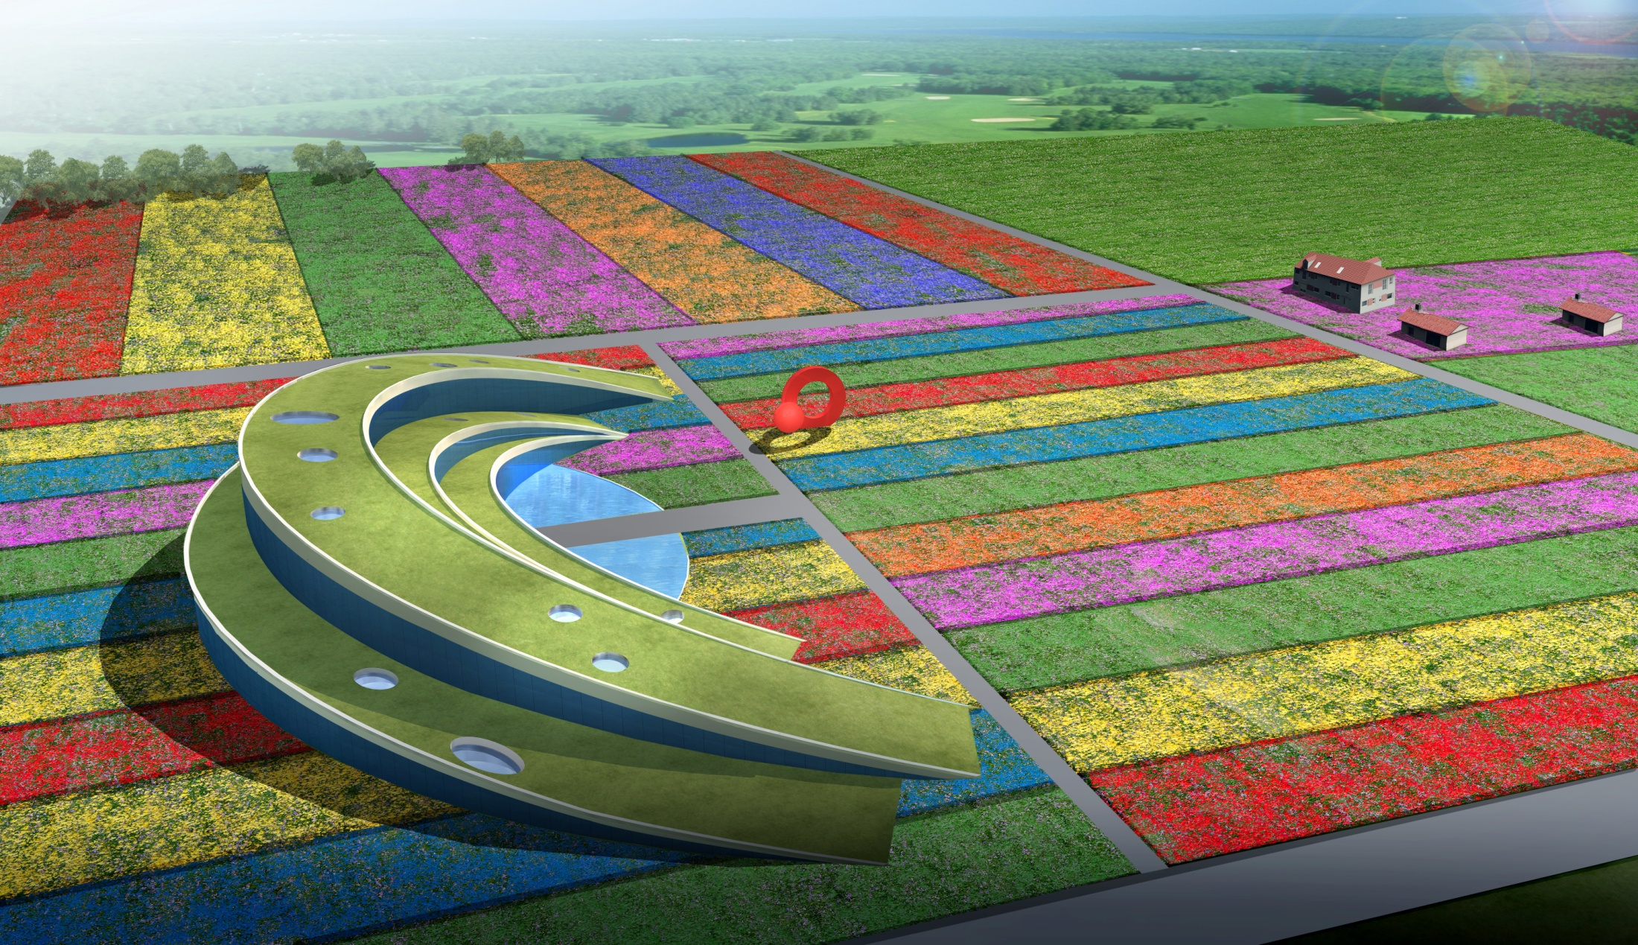
简要技术要求和招标内容：
小草诺亚方舟二层、完成平面图
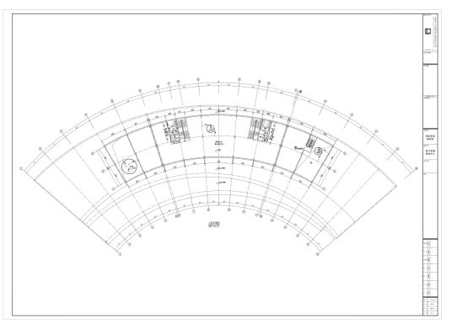
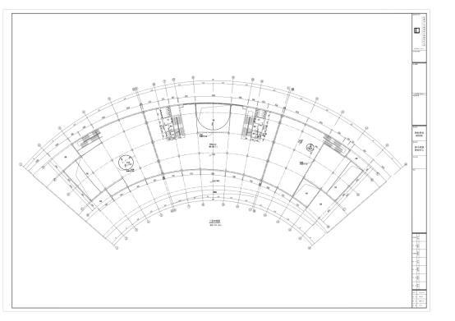
- 设计内容主要包括：室内装饰、地下车位、室内绿化、建筑智能化、智能化等
- 设计简洁、自然，功能分区合理，可容纳300人以上的办公、会议、商务接待、学术交流
- 地下一层车位，简洁明了、指示明确
- 同时要与整座建筑的风格相符合，应用仿生学原理，将自然景观与商务办公环境有效结合。

项目内容：方案设计、深化设计方案、施工图设计、现场施工并提供工程建设所需的技术支持和设计变更等后续服务工作。

